Викторина по сказкам А.С.Пушкина
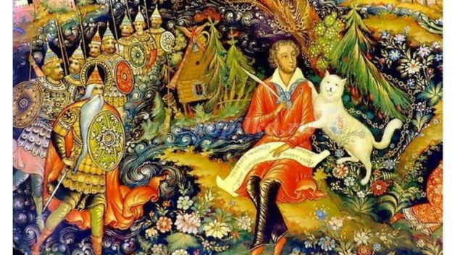
Особенности сказок Пушкина - это динамичный сюжет, необычные ситуации и события, полные чудес и роскоши. И так как каждая деталь в них естественна, тесно связана с жизнью или взята из мира, окружающего ребёнка, то читать и понимать их очень просто. Многие герои сказок Пушкина ведут себя как люди из трудовой, крестьянской среды. Не чуждаются простого физического труда: печку затопить, дом прибрать, тем самым помогают воспитывать в детях уважение к труду. Сказки Пушкина написаны в стихах, но дети всегда "на ура" воспринимают их, так как изложены они простым и понятным языком. В каждой сказке встречаются афоризмы и доступное пояснение того, какой вывод должен сделать ребёнок после прочтения. И, главное, абсолютно все сказки Пушкина воспитывают благородные чувства.
Предлагаю литературную викторину по сказкам А.С.Пушкина, адресованную школьникам начальных классов. Материал может быть полезен родителям, учителям начальных классов, педагогам-организаторам при подготовке и проведении внеклассных часов, литературных праздников, Дня семьи, а также воспитателям летних лагерных смен.
Цель: Активизация знаний детей о сказках великого русского поэта А.С.Пушкина.
Задачи:
Обучающие. Расширять знания детей о сказках А.С.Пушкина. Продолжать учить детей извлекать мудрость из прочитанных сказок.
Развивающие. Развивать мышление, память, умение цитировать строки из литературных произведений, умение концентрировать внимание для поиска ответа.
Воспитательные. Воспитывать интерес к чтению и чувство гордости за великого русского поэта А.С.Пушкина.
Вопросы викторины:
1. Какая сказка не принадлежит перу А.С. Пушкина:
а) «Сказка о рыбаке и рыбке»
б) «Конёк-Горбунок»
в) «Сказка о попе и о работнике его Балде»
г) «Сказка о золотом петушке»
(«Конёк-Горбунок», её автор Пётр Ершов)
2. Какими словами начинается «Сказка о рыбаке и рыбке»?
«Жил старик со своею старухой
У самого синего моря...»
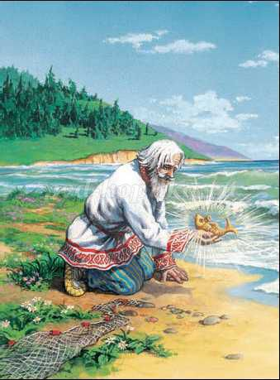
3. В «Сказке о Царе Салтане» какое будущее для себя видела каждая из сестриц, если бы была царицей?
(первая – «То на весь крещёный мир приготовила б я пир…»,
вторая – «То на весь бы мир одна наткала я полотна…»,
третья – «Я б для батюшки-царя родила богатыря…»)
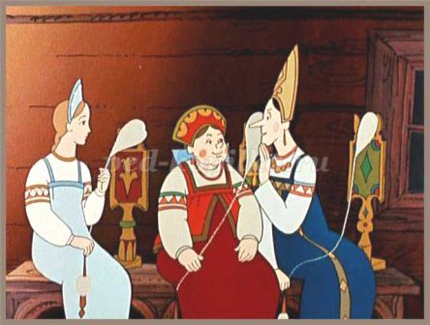
4. Как звали царя в «Сказке о золотом петушке»?
(царь Дадон)
5. В какой сказке А.С.Пушкина «живёт» Шамаханская царица?
(«Сказка о золотом петушке»)
6. В «Сказке о попе и о работнике его Балде», каких работников искал поп на базаре?
(конюха, повара и плотника)
7. Сколько лет прожил старик со своею старухой в «Сказке о рыбаке и рыбке»? (33 года)
«Они жили в ветхой землянке
Ровно тридцать лет и три года»
8. С какими словами обращалась царица к зеркальцу в «Сказке о мёртвой царевне и о семи богатырях»?
«Свет мой, зеркальце! Скажи,
Да всю правду доложи:
Я ль на свете всех милее,
Всех румяней и белее?..»
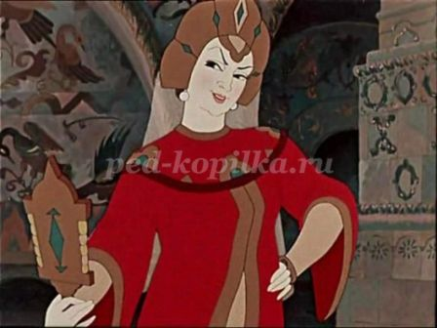
9. Чем был полезен золотой петушок царю Дадону?
(указывал с какой стороны есть угроза нападения на владения царя)

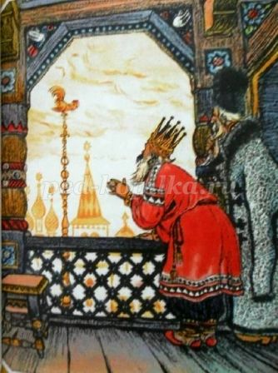
10. Из ветки какого дерева князь Гвидон сделал себе лук? (из ветки дуба)
«Мать и сын теперь на воле;
Видят холм в широком поле,
Море синее кругом,
Дуб зелёный над холмом.
Сын подумал: добрый ужин
Был бы нам, однако, нужен.
Ломит он у дуба сук
И в тугой сгибает лук…»
11. В «Сказке о мёртвой царевне и о семи богатырях», как вы думаете, почему сенную девушку звали Чернавка?
(Она была служанкой, выполняла «чёрную» работу по дому)
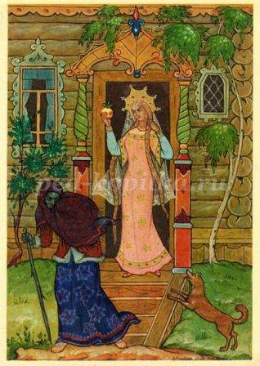
12. Как старуха бранила старика в «Сказке о рыбаке и рыбке»?
«Дурачина ты, простофиля!
Не умел ты взять выкупа с рыбки!»
13. В каких насекомых превращала князя Гвидона царевна Лебедь?
(в комара, муху, шмеля)
14. В «Сказке о мёртвой царевне и о семи богатырях», как звали жениха мёртвой царевны? (Елисей)
«Но царевна молодая,
Тихомолком расцветая,
Между тем росла, росла,
Поднялась – и расцвела.
Белолица, черноброва,
Нраву кроткого такого.
И жених сыскался ей,
Королевич Елисей…»
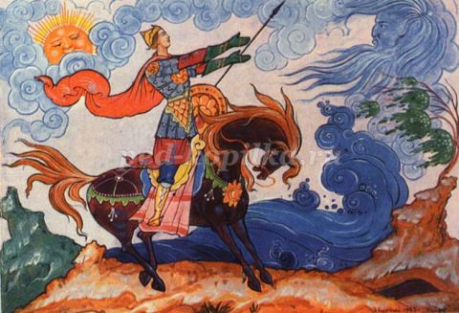
15. Назовите оптический прибор, с помощью которого князь Гвидон рассматривал приближающиеся к острову корабли?
(подзорная труба)
16. В «Сказке о золотом петушке», что кричал петушок, сидя на спице»
(«Кири-ку-ку, царствуй, лёжа на боку!»)
17. В «Сказке о царе Салтане», какие три чуда были на острове Буяне? (белка, 33 богатыря, царевна Лебедь)
«Ель растёт перед дворцом,
А под ней хрустальный дом;
Белка там живёт ручная,
Да затейница какая!
Белка песенки поёт
Да орешки всё грызёт,
А орешки не простые,
Всё скорлупки золотые,
Ядра – чистый изумруд;
Слуги белку стерегут…»
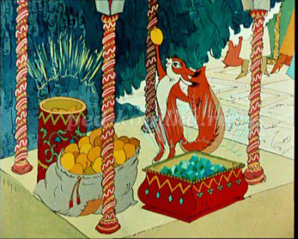
*
«Море вздуется бурливо,
Закипит, подымет вой,
Хлынет на берег пустой,
Разольётся в шумном беге,
И очутятся на бреге,
В чешуе, как жар горя,
Тридцать три богатыря…»
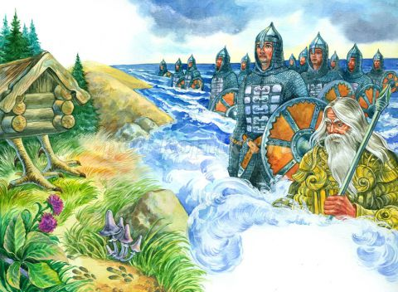
*
«А у князя жёнка есть,
Что не можно глаз отвесть:
Днём свет божий затмевает,
Ночью землю освещает;
Месяц под косой блестит,
А во лбу звезда горит…»
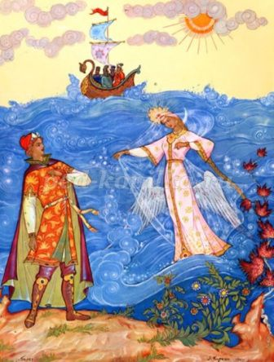
18. Что это были за изделия из золотых скорлупок, которые пускались в ход по свету?
(золотые монеты)
19. Какие желания были у старухи в «Сказке о рыбаке и рыбке»?
- новое корыто
- новая изба
- быть столбовою дворянкой
- быть вольною царицей
- быть владычицей морскою
20. Кто дал царю Дадону золотого петушка?
(мудрец-звездочёт)
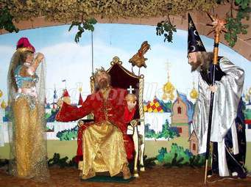
21. В «Сказке о рыбаке и рыбке», из какого меха была на старухе душегрейка, когда она стала столбовою дворянкой? (Из меха соболя)
«Воротился старик ко старухе.
Что ж он видит? Высокий терем.
На крыльце стоит его старуха
В дорогой собольей душегрейке…»)
22. Кто вскружил голову царю Дадону в «Сказке о Золотом петушке»?
(Шамаханская царица)
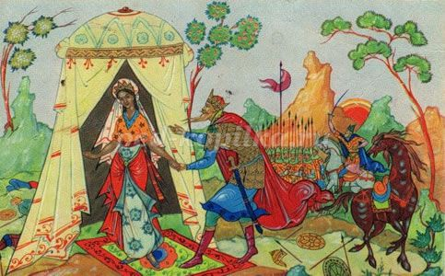
23. К кому обращался королевич Елисей в поисках своей невесты, и кто ему подсказал, где её искать?
(к солнцу, месяцу и ветру; подсказал ветер)
24. Давая попу щелчки, что приговаривал Балда с укоризной?
(«Не гонялся бы ты, поп, за дешевизной»)
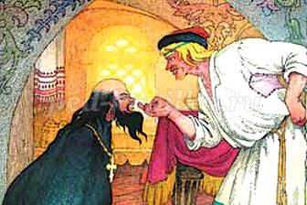
25. За что в «Сказке о рыбаке и рыбке» А.С. Пушкин оставил старуху у разбитого корыта?
(за непомерную жадность)
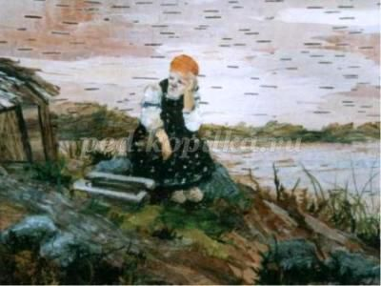
******************************************************************************
"Сказка ложь, да в ней намёк! Добрым молодцам урок." (А.С.Пушкин)
Краткая биографическая информация. Великий русский поэт и писатель Александр Сергеевич Пушкин родился в Москве 6 июня 1799 года. С раннего детства Пушкин рос и воспитывался в литературной среде, так что можно с уверенностью сказать о том, что его будущее было предопределено. Отец Александра Сергеевича был ценителем литературы, имел большую библиотеку, дядя был известным поэтом, в гостях у которого часто бывали многие известные деятели литературы того времени.
Огромное влияние на будущего поэта оказала его няня, Арина Родионовна, которую поэт будет вспоминать всю свою жизнь и посвятит ей немало литературных произведений.
В 1811-ом году отец и дядя решают отправить 12-летнего Пушкина в только что открывшийся Царскосельский Лицей. Роль Лицея в становлении личности Пушкина трудно переоценить, именно там он начал писать свои первые стихи, познакомился и подружился с такими знаменитыми в будущем людьми как Иван Пущин, Вильгельм Кюхельбекер, Антон Дельвиг и многими другими, дружба с которыми продлится всю его жизнь.
В 1814 году было опубликовано первое стихотворение тогда еще пятнадцатилетнего Пушкина «К другу стихотворцу». После окончания Лицея в 1817 году Пушкин не вернулся в Москву, а переехал в Петербург, где поступил на службу в коллегию иностранных дел. И уже через три года Пушкин дописывает свою знаменитую поэму «Руслан и Людмила».
В 1830 году Пушкин посватался, а 1831 году женился на Наталье Гончаровой. Перед женитьбой он уехал в имение в Болдино, где вынужден был задержаться из-за карантина. Этот период в творчестве Пушкина называют Болдинской осенью, в течение которой он написал большое количество литературных произведений самых разных жанров.
9 февраля 1837 года Пушкин стрелялся на дуэли с Дантесом, был смертельно ранен и скончался 10 февраля в своём доме на Мойке. Ему было 37 лет.

